1.操作系统底层就是用C语言写的，MySQL数据库也是用c/c++写的。
为什么要学习Linux系统编程？
操作系统资源指: CPU 内存 磁盘 网络
因为c/c++不提供操作这些的接口，故在什么操作系统下，就要学习对应操作系统提供的接口：windows下就是windows系统编程，提供的是c/c++接口； Linux系统提供的是纯C的接口，因为Linux系统是用纯C写的。

大型程序：必须用面向对象的思想来写大型软件，因为方便维护升级。
Linux内核就是用纯C写的面向对象的程序。 C也能写面向对象(比如C中的结构体)，只不过水平要求很高。
c/c++难度在于：精准的内存管理

英特尔的CPU有一级缓存和二级缓存，AMD的CPU没有，所以英特尔的CPU更好。

2.
(1)微软的IDE即VS用的编译器是masm编译器，不用GCC
谷歌、Linux的编译器用的是GCC
因为微软的masm编译器是C与C++混合的编译器，所以我们选择C++文件，但是我们新建关于C的代码文件时，后缀命名为.c，比如这次我们以main.c命名，那么masm编译时，就会按照C语言的规则进行编译。

(2)VS中编辑、编译、调试均在一起的(IDE)；Linux都是分开的，编辑(vim)、编译(gcc)、调试(gdb)。
VS中一个解决方案文件夹中可以有多个项目文件夹，而一个项目文件夹中可放多个.c文件，1个项目最终会编译成1个可执行程序(windows下即exe文件)。
编好exe可执行程序后，会放在解决方案文件夹下的Debug文件夹中。

(3)VS的win32控制台程序的地址空间是2的32次方，即4G(VS看内存就是在这个范围内)
一般设成内存只用看前8列(只是显示问题，方便看)，1列代表4位，1个字节有2列即8位，所以共有32位即4个字节。
VS内存以16进制显示：因为这样每个字节都是对齐的，看内存会比较方便。
VS内存的4个字节之后： 显示每个字节的二进值转换为10进制的ASCII值后所对应的字符，若VS中内存某个字节为cc，而cc对应的十进制ASCII码值为204，超过了127，故显示为问号？ （ASCII码表共有256个字符）：不在0~127之间，便会显示 问号？
2个cc对应一个烫(即cc cc)： 因为1个汉字(烫)占2个字节

(4)malloc申请堆空间的处理方式(微软、Linux)
1)微软VS对于malloc申请的堆空间会初始化为cdcd，即屯(cd cd).
2)Linux下malloc申请的空间是脏数据，里面存的是上一个用过的数据，即之前占用此空间的数据。

(5)Gnu/Linux操作系统用的是Linux内核；Windows操作系统用的是Windows NT内核；
苹果(手机、mac的操作系统) 用的是Unix内核
Windows下函数的栈空间大小是1M
(6) sln文件:在开发环境中使用的解决方案文件。它将一个或多个项目的所有元素组织到单个的解决方案中：此文件存储在父项目目录中，即解决方案文件，是一个或多个.proj（项目）的集合。(用sln文件来打开VS，包含了解决方案下的所有的项目)
(7)在.h头文件中，写好所有函数的声明。 (好处是：新手去了解项目时，可先去头文件中看所有的函数)

3.(1) go语言主要优势：在于协程编程（内核中只有一个线程，不断地跳转执行）
(2) 先定义的变量在高地址，后定义的变量在低地址。
(3) arr[10]={0}; 注意：一个数组中： &arr=arr (值相等，均为数组首元素的地址)
(4) 调用函数时，若实参是一维数组名，传递的只是地址，并不会传递数组的长度；形参是个指针a，大小为4个字节，故在形参中定义时不用写数组长度；若要传数组长度，需要再单独传递过去。
注：形参的 &a并不等于传递来的地址值，指针a的内容才是传递过来的地址值。
即形参中的 &a != a

4.C语言不可跨平台，可移植性强(相对于汇编)：C是运行速度最快的高级语言
Java可以跨平台，Java及其他脚本语言中没有指针，无法访问物理地址，所以系统中的驱动都需要用C或C++进行编写。
程序执行的过程就是内存的变化过程。(学java就不用关注内存变化，有自动回收)

5．system(“pause”);
pause:windows下的批处理命令，即Windows的脚本命令。
system(“pause”); system就相当于用C语言嵌套了Windows的脚本：即C语言system()嵌套其他语言pause； C语言还可以嵌套其他语言，如python

6. VS中的目标程序.o文件(如main.obj)，里面都是二进制： why目标程序已经变成了机器码即0101...但还是不能执行那？
因为里面的函数(如printf函数)还只是一个符号，还不是一个地址，还要通过链接把符号替换成1个地址，再根据地址跳转到printf函数中才能执行：没链接之前函数仅仅是一个符号。
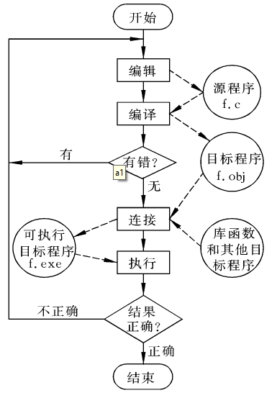
7.
我们自己写应用程序时，命名变量第一个字符用字母
写中间键时，命名变量第一个字符用的是下划线 _
计算机只能存储二进制，即0和1，对应着高低电频。
十进制：10个数，0到9； 八进制：8个数，0到7； 十六进制：16个数，0到15
设计补码是为了来表示负数的，用于减法(计算机只有加法器)，正数只有原码。
加法器，就是一个三极管：高电平1+低电平0=高电平1； 高电平+高电平：进位
负数：在内存中用二进制补码存储，最高位是符号位。
EOF即为-1， #define EOF -1

8.
char 1字节 -2^7 ~ 2^7-1
int 4字节 -2^31 ~ 2^31-1 //signed:还有1位是符号位，故不是32，为31
unsigned int 4字节 0 ~ 2^32-1 //还要减1后才为最大值(取不到31/32次方)
short 2字节 -2^15 ~ 2^15-1
unsigned short 2字节 0 ~ 2^16-1 //无符号位
long 4字节 -2^31 ~ 2^31-1 //Win32控制台是4字节，在64位是8字节
unsigned long 4字节 0 ~ 2^32-1
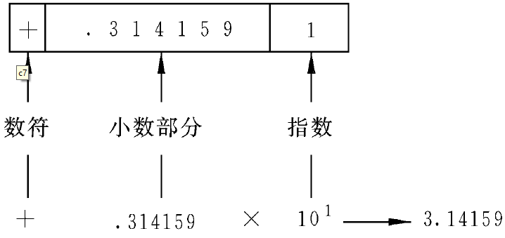
在内存中存储浮点型时：
(1)数符占1位：0表示正数，1表示负数

(2)小数部分存的是314159对应的二进制，并不会存小数点.(小数点是便于人们理解)

(3)指数部分并不会存幂次1,因为电脑不能直接算10的幂次，故为了表示10的1次方，计算机存的是2的幂次，其大小无限接近于10的幂次：所以说浮点数是一个近似值。

(4)float浮点数有效数字(即精度)：从第1个不为0的数一直到最后:最多能表示6 ~ 7位
如float f=12345678900；可表示为f=1.2345678900e10；故第7位之后,即7之后的数字8、9、0、0则会发生精度丢失(float精度：最多能表示6 ~ 7位有效数字)。为防止精度丢失，变量f要设成double类型。(double精度：最多能表示15 ~ 16位有效数字)。

(5)浮点计算用协处理器完成：GPU中都是浮点处理器。
浮点数要注意：精度丢失、浮点数判断是否相等问题。 整型数要注意：溢出。
浮点数判断相等不能用 = =判断(浮点数用的是2的幂次，结果是近似值，故不能真正相等
故用减法来判断精度，即if ( f1-f2 >-1e-6 && f1-f2 <1e-6 )； （float精度有6位）

9.
\n 即换行(区别于 ’\r’)
\t 即tab键(一般为4个空格)
\r 回车，即回到了行首
\b 退格，光标向前移1个，用于删除字符操作：\b \b (中间有1个空格)
\\ 打印反斜杠
\\n 打印\n
\\\\ 打印两个反斜杠

10. 重点！！！！！scanf原理、缓冲区原理：行缓冲
(1) int i;
char c;
scanf(“%d”,&i);
scanf(“%c”,&c);
因为第一个scanf是%d格式，故只读取整型，不会匹配\n，故\n仍留在缓冲区内。第二个scanf是%c格式，故程序运行到第二个scanf时，并不会卡住，会直接读取缓冲区中的\n。
%c时：输入的数字都会按字符处理，多个数字只能1个1个读取(即每次只能读取一个字符)。

(2) int i,j;
scanf(“%d”,&i);
scanf(“%d”,&j);
程序运行到第二个scanf时，会卡住等待用户输入:因为其是%d格式，并不会读取缓冲区中的\n，且会忽略并删除当前缓冲区的\n (当%d时，scanf会忽略先导的空白符。不管是有几百个回车也好，几万个空格也罢，只要它们连续地出现在缓冲区的开头，就统统忽略他们)
在缓冲区中：
%d、%f：会忽略空格、换行\n
%c：什么都不忽略

(3)在键盘上输入的全部是字符，之所以会变成浮点数或整型数，是因为scanf处理的(其根据格式%f、%d把字符进行转换为浮点数或整型数)

(4) 每次printf时要加上\n的好习惯： 因为加\n的话，标准输出会立刻强制刷新，输出结果能马上推到屏幕上。否则不加\n,要等缓冲区快满时才会刷新，故有可能输出结果仍在缓冲区内，不能马上推到屏幕上去。 (因为printf、scanf都是行缓冲，即\n)

(5)int i,ret;
while((ret=scanf(“%d”,&i))!=EOF)
{
printf(“%d\n”,i);
}
如scanf第一次输入为2，第二次输入字符a，之后便会一直死循环打印2。
因为：第二次输入字符a，此时缓冲区中为 a\n ,因为并不是整型，所以无法读取a，故scanf返回值是0，但0也不等于-1(EOF)，仍会进去while循环体，故仍打印上一次i的值即2。接着，下一次循环scanf去匹配缓冲区时，缓冲区中依旧为 a\n，仍无法读取a，便又进入while循环体，所以会陷入了死循环，一直打印2。(%d时会忽略空格、换行\n,故不会刷新)

解决办法：scanf在下一次匹配时:先清空标准输入缓冲区 fflush(stdin)、rewind(stdin)可修改为： while(fflush(stdin), (ret=scanf(“%d”,&i))!=EOF)
故在下一次循环时，会先执行fflush(stdin) 刷新缓冲区(，逗号表达式)，然后再去执行操作 ret=scanf(“%d”,&i))!=EOF

(7) C的缓冲三种特性：
1) 全缓冲：在这种情况下，当填满标准I/O缓存后才进行实际I/O操作。全缓冲的典型代表是对磁盘文件的读写。

2) 行缓冲：在这种情况下，当在输入和输出中遇到换行符时，才执行真正的I/O操作。这时，我们输入的字符先存放在缓冲区，等按下回车键换行时才进行实际的I/O操作。典型代表是标准输入(stdin)和标准输出(stdout)。

3) 不带缓冲：也就是不进行缓冲，标准出错情况stderr是典型代表，这使得出错信息可以直接尽快地显示出来。(只要往缓冲区放一个数据，便会立马推到屏幕上去)

11. 短路运算(程序员比较懒，不想多写if判断)：
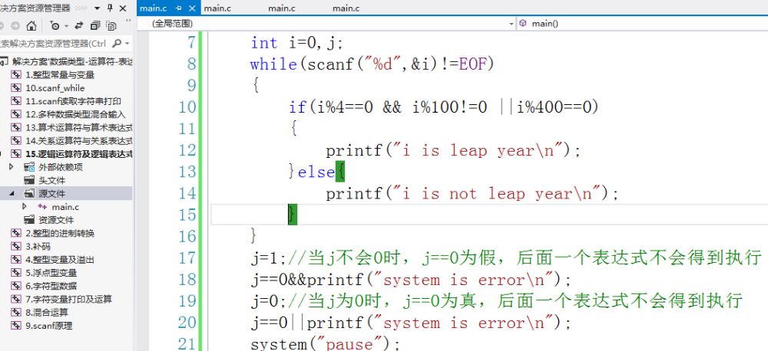
逻辑运算时：
(1) 逻辑与&&： 当前面表达式假的，后面表达式不会打印执行。
i=1;
i==0&&printf(“sysytem is error\n”); //后面的不会打印
反之若i=0时，故前面为真，后面会打印

(2) 逻辑或||： （和逻辑与相反）前面表达式为真的，后面表达式不会打印执行。
i=1;
i==1 || printf(“system is error\n”); //前面为真，故后面不会打印

12.
当程序有 乘2、除2操作时：用左移、右移来完成（更高效）。
申请1G内存时，用malloc(1<<30)相比malloc(1024*1024*1024) 更高效，因为计算机执行乘法操作时，相比移位操作是很慢的。
左移：为了乘2，高位丢弃，低位补0
右移：为了除2，正数：低位丢弃，高位补0
负数：低位丢弃，高位补1

13.
C语言提供了13种类型的运算符，如下：
(1)算术运算符 （+ - * / %）
(2)关系运算符 （＞ ＜ ＝＝ ＞＝ ＜＝ ！ ＝）
(3)逻辑运算符 （！ ＆＆ ||）
(4)位运算符 （<< >> ~ |∧＆）
(5)赋值运算符 （＝及其扩展赋值运算符）
(6)条件运算符 （？：）
(7)逗号运算符 （，）
(8)指针运算符 （*和＆）
(9)求字节数运算符（ｓｉｚｅｏｆ）
(10)强制类型转换运算符（(类型)）
(11)分量运算符（．->）
(12)下标运算符（［ ］）
(13)其他 （如函数调用运算符（））
！(单目) > 算术运算符 > 关系运算符 > && > || > 赋值运算符
注：关系表达式、逻辑表达式：结果只为0或1(真或假)

14.重点算法！！！按位异或^
一个数和0异或：为自身
自己和自己异或：为0
异或满足交换律！！可用于：在一堆数中，找到只出现1次的数。
如：int a[5]={13,6,7,13,6},result=0;
for(int i=0;i<5;i++)
{
result=result^a[i];//交换后，再各个异或，最后0和7异或为7
}
printf(“%d\n”,result);//最终打印的为7(只出现了一次)

15.
(1)用反斜杠\，可将2行代码拼接成1行。
(2)在内存中，数据均以补码的二进制形式进行存储
(3)求三个数大小：用三目运算符
(1)max=(i>j?i:j)>k?(i>j?i:j):k;
(2)max=i>j?(i>k?i:k):(j>k?j:k);

16. 逗号运算符：用于做多次操作。其优先级最低，逗号表达式的值为最右边表达式的值。
(1) i=5；j=i,i+5; 最终j等于5 优先级最低，因为赋值运算符优先级高，先执行j=i
(2) i=5; j=(i,i+5);最终j等于10 执行逗号运算符：故括号内逗号最右边为最终值真

17. int i=-1,j;
j=i++>-1;
打印结果为j=0,i=0，因为i++>-1结果为假即0，故j=0。

18.
switch简写形式：相同的行为，只用写1次。如下：
int main()
{
int year,mon;
while(scanf("%d%d",&year,&mon)!=EOF)
{
switch (mon)
{
case 2:printf("%d is %d days\n",mon,28+(year%4==0&&year%100||year%400==0));break;
case 4:
case 6:
case 9:
case 11:printf("%d is 30 days\n",mon);break; //4、6、9月仅一次
case 1:
case 3:
case 5:
case 7:
case 8:
case 10:z
case 12:printf("%d is 31 days\n",mon);break; //1、3、5、7、8、10、12月仅一次
default:printf("error mon\n");
}
}
system("pause");
}

19.
只有代码段：数据作为一条指令，CPU(通过译码器)是可执行的
其余段(如堆、栈…)：都是数据，只能读写，不能执行
函数调用的本质：值传递(即实参的值赋值给形参)

20.
goto语句——无条件转向语句，使用方法为goto 语句标号；语句标号的命名规则与C语言变量的命名规则一致。
goto才是循环的本质，对应于汇编中的jmp跳转，C中的while，do while和for等循环在程序编译时，都要拆解为汇编的jmp。

21.
do-while语句的特点:先执行循环体，然后判断循环条件是否成立。
一般形式: do {
循环体语句
}
while (表达式)；
执行过程：先执行一次指定的循环体语句，然后判别表达式，当表达式的值为非零(“真”) 时，返回重新执行循环体语句，如此反复，直到表达式的值等于0为止，此时循环结束。

22. 重点continue！！！
在for循环中，continue后面的语句不会得到执行，但表达式3依然会执行。
continue跳过的是语句2中对应的内容！！！

23.
字符串常量一定是以‘\0’作为终止符，‘\0’之前的都是字符串的内容。
strcpy(d,c); //c中字符串复制给d，包括’\0’也会复制过去。

24.
指针就2个实用场景，一定要用指针：
- 传递：如要改变实参的值，必须地址(指针)传递：即保证实参i和形参i的地址相同才能改变；若实参传递的是i的值，即值传递时，形参i和实参i并不分配在同一个地址，故形参i改变，并不会改变原来的值i。

(2)偏移：我们把对指针的加减，称之为指针的偏移，加就是向后偏移，减就是向前偏移。
注：加一是指:加1个基类型的长度，如double *p，p+1就是偏移sizeof(double)的长度。
void类型的指针不能偏移。

25.指针与自增自减运算符：重点易错
(1)int a[3]={2,7,8};
int *p;
int j;
p=a;
j=*p++;
printf("a[0]=%d,j=%d,*p=%d\n",a[0],j,*p); // 2 2 7
j=p[0]++;
printf("a[0]=%d,j=%d,*p=%d,a[1]=%d\n",a[0],j,*p ,a[1]); // 2 7 8 8

(2) int a[3]={2,7,8};
int *p;
int j;
p=a;
j=(*p)++;
printf("a[0]=%d,j=%d,*p=%d\n",a[0],j,*p); // 3 2 3
j=p[0]++;
printf("a[0]=%d,j=%d,*p=%d,a[1]=%d\n",a[0],j,*p,a[1]);// 4 3 4 7
(3) 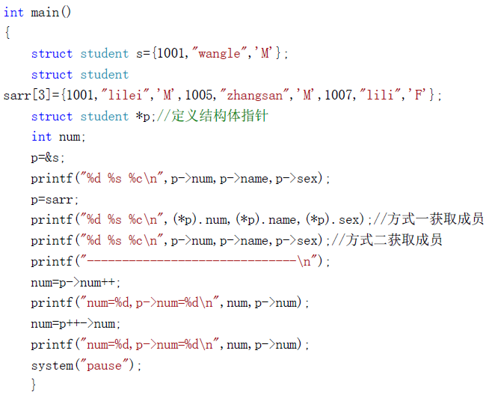 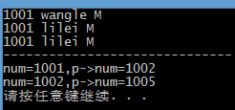 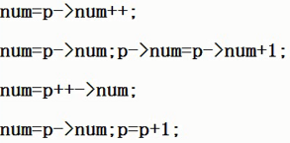
26.内存泄露、野指针、free(p)、p=NULL
(1)malloc堆空间后不free：内存泄漏(不释放所申请的堆空间，则其他进程便不能再使用此空间了)。 平时自己不free，是因为进程结束后操作系统会自己free回收的。但是工作以后的服务器是长时间不退出一直在后台运行的，故一定要自己free。

(2) char *p;
scanf("%d",&i);//要申请的空间大小
p=(char*)malloc(i);//申请堆空间
strcpy(p,"malloc success");
puts(p);
free(p); //此时free的是p对应的堆空间，而不是free p所在的栈空间,故p中仍存储着之前申请堆空间的地址值。要改变p，则要free(&p)

(3)free(p);p=NULL; 由(2)知free(p)后，p中仍存着堆空间的地址值，为了避免其他人再用此野指针，故要赋值为NULL。
free以后p不赋NULL，若仍拿着指针p去访问对应空间(仍存着之前的脏数据)：野指针

(4) free(p)后，不赋为NULL的后果
int *p,*p1,p2;
p=(int*)malloc(4);
*p=1;
p1=(int*)malloc(4);
*p1=2;
free(p);
//free的是堆空间，指针p所在的栈空间还在，故p此时仍指向之前的堆空间
//p=NULL; //free后，若此时p不赋为NULL（赋NULL是为了之后能抛出异常）
p2=(int*)malloc(4); //p2此时申请的空间为原指针p所指的空间
*p2=3;
*p=100; //p和p2所指的是同一空间，故*p改变后，*p2也改变了
printf("*p1=%d,*p2=%d\n",*p1,*p2);//因为原空间未赋为NULL，故此时 *p2=*p=100

(5)内存泄露
char *p=(char*)malloc(20);
p=”hello”; //内存泄漏
因为刚开始p指向malloc申请的空间，之后p又指向了文字常量区，而之前malloc申请的空间也没有free(p)掉，故造成了内存泄漏：故赋值要通过strcpy(p,”hello”)，而不能改变其指向;

27.
(1)我们定义的整型，浮点型，字符型变量，数组变量，都在栈空间，栈空间的使用是在编译时确定大小。如果使用的空间大小不确定，那么我们就需要使用堆空间。

- 栈是操作系统原生态提供的数据结构，计算机会在底层对栈提供支持：分配专门的寄存器存放栈的地址(即栈顶指针)，压栈出栈都有专门的指令执行，决定了栈的效率比较高。
Windows中的函数栈是1M： 即1M=1024k=1048576字节；1048576/4 (如int)=262144：即栈中只能存储262144个整型数，超出此大小就是爆栈Stack overflow

(3) 堆则是C/C++函数库提供的，它的机制是很复杂的，例如为了分配一块内存，库函数会按照一定的算法，在堆内存中搜索可用的足够大小的空间，如果没有足够大小的空间（可能是由于内存碎片太多），就有可能调用系统功能去增加程序数据段的内存空间，这样就有机会分到足够大小的内存，然后进行返回。显然，堆的效率比栈要低得多。
堆空间不会因为函数执行结束就释放（只能通过free），而栈空间在函数结束时就会释放

28.
int b[4]; //b是指针常量
int *p;
p=b; //正确
p=&b; //错误：&b为数组指针：int * 和 int(*)[4] 间接级别不同。

29. 二维数组名并不是二级指针（而是数组指针），
要区分：数组指针(一级指针) 和 二级指针
记 死: 1)数组指针和二维数组是对应的。
2)二级指针只服务于一级指针的传递与偏移。
即二级指针的偏移服务于指针数组, 二级指针和指针数组是对应的
(1)一维数组名：存的是一级指针(指针常量)。
(2)二维数组名：存的是数组指针(一级指针)。
(3)指针数组名：存的是二级指针。
(4)一维、二维数组的地址值:
int a[4]; //a=&a;
int b[3][4]; //b=&b=b[0]=*b;

30. 偏移：是根据 要偏移的变量的类型 所对应的大小 来偏移的
int a[3][4]={{1,2,3,4},{2,4,6,8},{1,2,3,4}};
int b[4]={1,2,3,4};
- 若a的地址： 0x2000
a+1的地址： 0x2010
&a+1的地址：0x2030 (若是&偏移：移到a数组本身的末尾了)
&a：二维数组指针：偏移是根据类型对应的大小来偏移

- 若b的地址： 0x2000
b+1的地址： 0x2004
&b+1的地址：0x2010 (若是&偏移：移到数组b本身的末尾了)
&b：数组指针 (一维数组指针)：偏移是根据类型对应的大小来偏移

31. 重点二级指针 **p2
1、二级指针的传递
(1)
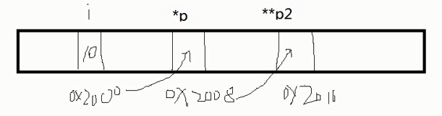
int i=10;
int *p=&i;
int **p2=&p;
printf("**p2=%d,*p=%d",**p2,*p); //结果均为10.
(2)
要想在子函数改变一个变量的值，必须把该变量的地址传进去。
1)要想在子函数 改变一个指针变量的值，必须把该指针变量的地址传进去。
2)二级指针常用于:二级指针的传递:即在子函数里改变主函数中某个一级指针变量的值（即指向）
例：要仅改变 *pi的值，而不改变i的值：通过二级指针实现。
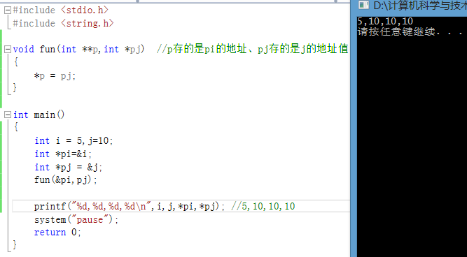
- 二级指针往往写在形参位置，很少定义在主函数。
- 一级指针、二级指针初始化：均只能赋值为某个变量的取地址，而不能直接赋某个确定的地址值。
- 二级指针的偏移服务于指针数组,即二级指针和指针数组完美对应。
- 二级指针每次偏移+1: 必只能偏移4个字节：因为是指针，如sizeof（char*）;

2、二级指针的偏移：
(1)应用于在链表上的索引式排序、以及在堆上来模拟实现指针数组(栈上)
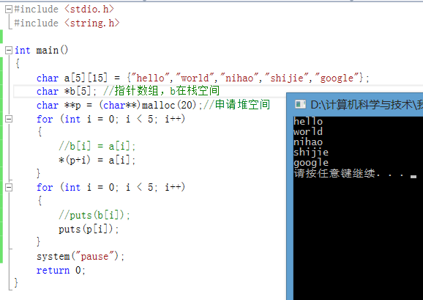
(2)二级指针p每次偏移+1: 只能偏移4个字节：因为是指针，sizeof（char*）;

- char**p; //char*(*p); p是指针，指向char*型数据。
char *p[5]; 把[]解开，等价于 char *(*(p+5)),即指针数组对应于二级指针

(4)索引式排序：实际在淘宝购物过程中，大家搜索的商品信息存在内存中，如果以某个查询条件搜索商品，淘宝需要把商品按你的要求进行排序，比如价格从低到高，这时交换内存中商品的信息会极大的降低效率，因为不同用户会有不同的查询需求，每件商品本身的信息存储又较大，假如我们让每个指针指向商品信息，排序比较时，我们比较实际的商品信息，但其交换的是指针，这样交换成本将会极大降低，这种思想称为索引式排序
注意：链表不能像数组一样很方便地进行交换，故要通过索引式排序(即通过改变指针指向)来实现数据次序的交换。

32.函数指针:传递一种行为，可实现类似C++的多态、重载
定义函数指针p，将函数b赋值给p，为什么可以赋值呢，其实是因为函数名b本身存储的就是函数的入口地址 （而函数指针就指向函数的入口地址）
再将p传递给函数a，相当于把一个行为传递给函数a，之前我们传递给函数的都是数据，通过函数指针可以将行为传递给一个函数，这样我们调用函数a可以就可以执行函数b的行为，当然也可以实现执行其他函数的行为。
面向接口编程：a函数本身不用动，直接去执行b函数。 如qsort()。
函数指针声明如下：
返回值类型 ( * 指针变量名) ([形参列表]);
(1)搞嵌入式则要深入学习函数指针、回调函数； 搞Linux系统编程和C++，走C++后台开发工程师路线，则函数指针并不重要，因为C++的重载使用起来更加方便。

(2)
void b()
{
printf("I am func b\n");
}
void a(void (*p)())
{
p();
}
//定义函数指针p，初始化只能赋函数名
int main() {
void (*p)(); //定义了一个函数指针变量p
p=b; //函数指针的返回值及入参要与函数保持一致
a(p);
system("pause");
return 0;
}
(3)
int (*p)(), p和*连在一起，故p是指针，即函数指针，后面为()。
int (*p)[N] ，p和*连在一起，故p是指针，即数组指针：指向包含4个元素的一维数组。

33.函数
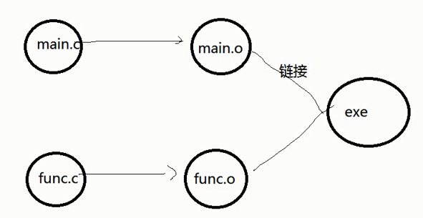
(1)
VS中的目标程序.o文件(如main.obj)，里面都是机器指令二进制，此时函数还只是一个符号，还不是一个地址，还要通过链接把符号替换成1个地址，再根据地址跳转到函数中才能执行(即通过链接生成exe文件)：没链接之前函数仅仅是一个符号。
(2)
生成：增量编译，检查所有.c文件，但只生成改变了的.c文件使之成为obj文件即.o文件（不会去生成其他 .c文件，即其他的 .o文件并没有改变）,再和其他 .o文件进行链接。

重新生成：所有的 .c文件都重新生成 .o文件

(3)点击本地Windows调试器：默认是生成。

(4) 一个Ｃ程序由一个或多个程序模块组成，每一个程序模块作为一个.c源程序文件。对于较大的程序，通常将程序内容分别放在若干个.c源文件中(如main.c、func.c)，一个人写1个.c文件分工明确，再由若干.c源程序文件组成一个C程序。这样便于分别编写、分别编译，提高调试效率。一个.c源程序文件可以为多个C程序公用。
一个源程序文件由一个或多个函数以及其他有关内容（如命令行、数据定义等）组成。一个源程序文件是一个编译单位，在程序编译时是以源程序文件为单位进行编译的，而不是以函数为单位进行编译的。main.c和func.c分别单独编译，在链接成为可执行文件exe时，main中调用的函数printstar和print_message才会通过链接去找到函数定义的位置。
所有函数都是平行的，即在定义函数时是分别进行的，是互相独立的。一个函数并不从属于另一函数，即函数不能嵌套定义(苹果的swift可以嵌套定义)，即不能在一个函数中定义另一个函数，只能声明或调用。函数间可以互相调用，但不能调用main函数。main函数是系统调用的。
34. 尽量不要用全局变量！！！
int i=10; //全局变量
void print()
{
printf("print i=%d\n",i);//i=10，当i重名时用就近原则，故打印全局区i的值(离得近)
}
int main()
{
int i=15; //此时在栈区又定义了一个i，与全局区的重名了
printf("main i=%d\n",i); //i=15
print();
system("pause");
return 0;
}
C语言很灵活：全局变量i在数据段，局部变量i在栈区，因为在内存的不同区域，故可以重名，当打印时，如果局部变量与全局变量重名，则会系统采用 就近原则。

35. 协程编程：setjmp、longjmp：用于直接返回，不用再返回中间的函数。
#include <setjmp.h>
jmp_buf envbuf; // jmp_buf：结构体类型名、全局变量envbuf：保存程序执行的上下文
void b()
{
printf("I am b func\n");
longjmp(envbuf,5); //跳转回到setjmp位置(保存现场的位置)
}
void a()
{
printf("before b(),I am a func\n");
b(); //b函数调用完，不会再返回此处。
printf("after b(),I am a func\n"); //不会打印此句
}
void main()
{
int i;
i=setjmp(envbuf); //保存进程执行的上下文
if(i==0) //防止死循环
{
a(); //第二次返回值为5，不会进入循环了
}
system("pause");
return;
}
(1)
setjmp函数：保存程序执行的上下文，当第一次调用setjmp(),它的返回值为零。之后调用longjmp() , longjmp()的第二个参数即为setjmp()的返回值。
(2)
longjmp函数 : 使程序回到setjmp()的调用处继续执行。longjmp函数没有返回值
(3)
协程和go语言：就是用setjmp和longjmp实现的（可以实现从下层函数跳转）
Why使用go协程？ 因为小白对线程的使用没有炉火纯青，切换的调度策略不好，最终效果就不好； 用协程的话，调度都已设计好了。

36.
(1)爆栈stackOverflow (1)数组超过了定义的长度 (2)递归次数太多(不断地压栈)
(2)scanf为什么要取变量的地址传进去？ 因为值传递：在scanf被调函数中要改变主函数中某变量的值，则必须把此变量的地址传过去。
(3)typedef目的：代码即注释。见代码知道含义。

37.
结构体：有时需要将不同类型的数据组合成一个有机的整体，以便于引用。如：一个学生有学号/姓名/性别/年龄/地址等属性，如果针对学生的学号，姓名，年龄等都单独定义一个变量，那么当我们有很多个学生时，变量就难以分清，因此C语言提供结构体来管理不同类型的数据组合。（学习结构体也是为了灵活地学习各种数据结构）

- 结构体对齐：CPU通过数据总线(Win32应用台：32位 / 64位)从内存中获取数据,为了提高CPU取每一个数据的效率（即空间换时间），避免小于CPU数据总线位数的数据还要分2次才能取到CPU里
对齐：32位数据总线：一次拿4个字节(每次均从4的倍数位置往下取4个字节)；
64位数据总线：一次拿8个字节(每次均从8的倍数位置开始取8个字节)。
故每次算结构体大小时少用手算(因为有对齐机制可能算不准)，要用sizeof(结构体类型)。

(2)例如：
struct student
{
int num;
char name[20];
char sex;
int age;
float score;
char addr[30];
};
struct student s1={1001,”Lilei”,’M’,18,98.5,”BeiJing”};
则：
sizeof(s1)=68; (结构体对齐)
4+20+4+4+4+32(均要为4的整数倍)=68.
38.
malloc()仅申请空间不会初始化(微软会处理成 cc)、 calloc()申请空间后会初始化为0
链表的每个结点有两部分组成：数据、指针(即为结点类型的指针next)
链表的：头插法、尾插法、有序插入。

39.
typedef struct student{
int num;
float score;
struct student *pNext;
}stu,*pstu;
stu（结构体变量类型）
pstu（结构体指针类型） 等价于 struct student*

40.共用体（联合体）：主要用在C语言的可变参数
使几个不同的变量共占同一段内存空间的结构称为“共用体”类型的结构。且共用体变量所占的内存长度等于最长的成员的长度（区别结构体）
注意：
(1)定义共用体类型变量的一般形式为：
union 共用体名
｛
成员表列
｝变量表列；

- 同一个内存段可以用来存放几种不同类型的成员，但在每一瞬时只能存放其中一种，而不是同时存放几种。 只有先定义了共用体变量才能在后续程序中引用它，有一点需要注意：不能引用共用体变量，而只能引用共用体变量中的成员。

- 共用体变量中起作用的成员是最后一次存放的成员，在存入一个新的成员后原有的成员就失去作用。

- 共用体变量的地址和它的各成员的地址都是同一地址。

- 不能对共用体变量名赋值，也不能企图引用变量名来得到一个值， 而且还不能在定义共用体变量时对它进行初始化。

- 不能把共用体变量作为函数参数，也不能使函数return带回共用体变量，但可以用指向共用体变量的指针作为函数参数和return。

(7) 共用体类型可以出现在结构体类型定义中，也可以定义共用体数组。反之，结构体也可以出现在共用体类型定义中，数组也可以作为共用体的成员。
枚举：将变量的值一一列举出来，变量的值只限于列举出来的值的范围内。
(1)声明枚举类型用enum :
如：enum weekday{sun，mon，tue，wed，thu，fri，sat};
// enum是关键字； weekday是枚举类型; 括号内的枚举元素均为：枚举常量

(2)定义变量：
enum weekday workday，week-day; //weekday枚举类型， workday、week-day:枚举变量
enum{sun，mon，tue，wed，thu，fri，sat｝workday;
变量值只能是sun到sat之一：即枚举变量只能给其赋值枚举常量。

(3)在Ｃ编译中，对枚举元素按常量处理，故称枚举常量。它们不是变量，不能对它们赋值。

(4) 枚举元素作为常量,其是有值的，Ｃ语言编译按定义时的顺序使它们的值为０,１,２…

(5) 枚举值可以用来作判断比较。

(6) 一个整数不能直接赋给一个枚举变量。(一般不这样做)

41.
(1)先偏移再free释放指针所指空间,否则先free的话就不能再偏移到原来的下一个位置。
(2) Hash哈希，也即散列表
(3)基于赫夫曼编码的压缩和解压技术

(4)二叉树常被用于实现二叉查找树和二叉堆(堆排)。
(5)堆排序（heap sort），是以二叉堆树作为此算法的数据结构。
(6)堆(指堆积) 通常是一个可以被看作一棵树的数组对象。
堆：是完全二叉树，分为 大顶堆和小顶堆。
(7)常见数据结构：
数组Array(顺序存储结构)、链表Linked List(链式存储结构)、 堆栈Stack、队列Queue、 树Tree、 图Graph、 堆积Heap(特殊的完全二叉树)、 散列表Hash
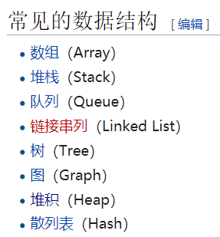
42.八大排序
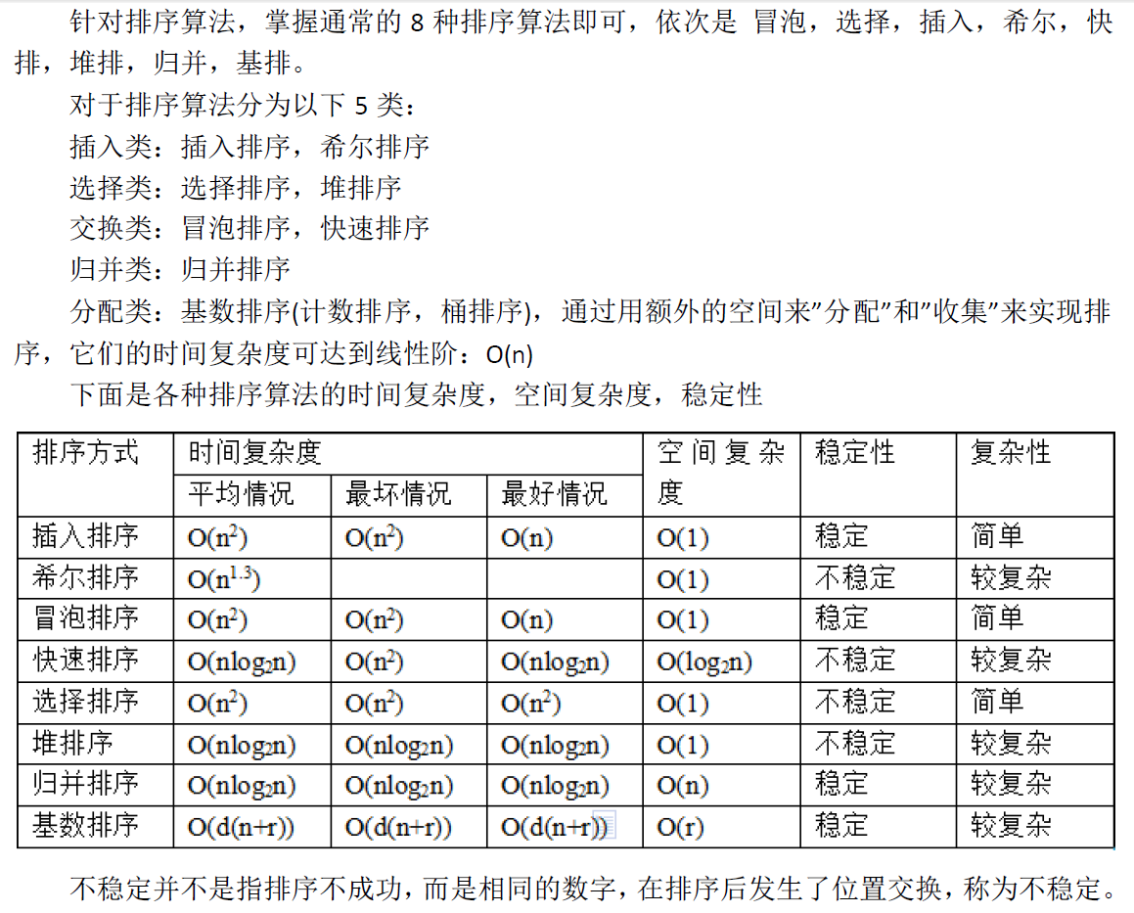

- 选择排序是对冒泡排序的优化：和冒泡一样要比较多次，但不用每一趟都交换。
每趟仅需要交换一次，但要记录每次比较时的最大值的位置，在其和每一个比较完后，将最大或最小的数放到最后。再开始下一趟交换。选择排序相比冒泡排序优化之处：交换移动数据的次数少了。

(3)为什么快排相比于冒泡速度快了许多？ (二分思想)
因为快排每次交换是跳跃式的。 每次排序时设置一个基准点：将小于等于基准点的数全放到基准点的左边，将大于等于基准点的数全放到基准点的右边。这样每次交换时就不会像冒泡一样只能在相邻数之间交换，交换的距离就大得多了(跳跃式)，因此总的比较和交换次数就少了，速度自然就提高了。
在最坏的情况下(即本身就有序)，快排也可能是相邻两个数进行交换，故最坏时，快排的时间复杂度和冒泡排序一样，都是O(N^2)，平均时间复杂度是O(nlogn)。

- 堆：特殊的完全二叉树，分为大根堆和小根堆。树在优先队列中的应用：即堆的实现；
堆的应用：堆排序、求数列中第K大的数或第K小的数。
优先队列：支持插入元素和寻找最大最小值元素的数据结构；堆：即是一种优先队列的实现。
建堆(特殊完全二叉树)：不需要去建立二叉树，通过数组即可完成。
堆排步骤：如从小到大排序
1、把数组调整为大根堆(从最后一个父结点开始)
2、把树根和最后一个叶子结点交换
3、把剩余元素继续调整为大根堆
4、重复2,3步

(5)哈希、计数排序：均为空间换时间。哈希时间复杂度为O(1)，一般对于并发量很高的应用，适合用哈希，如12306买车票。
计数排序：https://www.sohu.com/a/258882297_478315。其常用于已知一定范围的整数排序，且在取值范围不是很大的情况下，性能甚至快于O(nlog n)的排序。
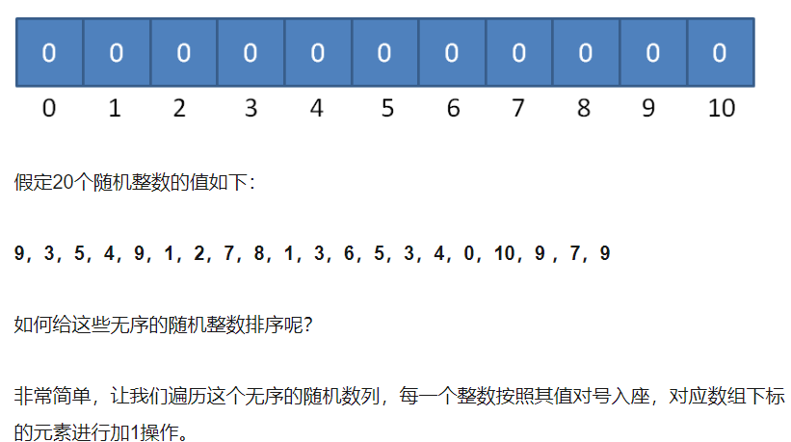

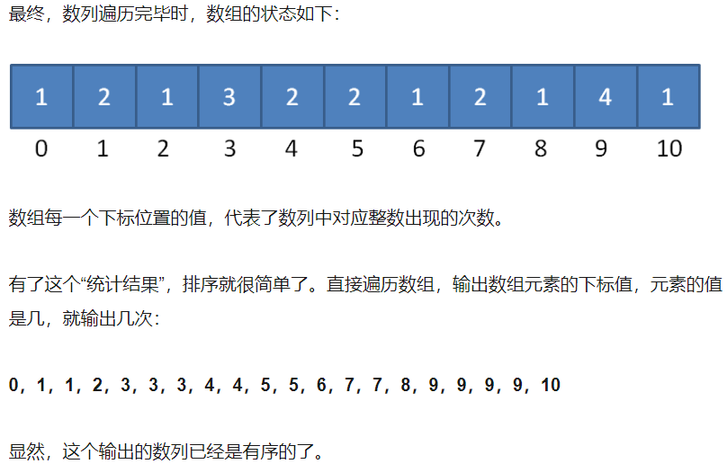
(6)二分查找(必须要有序)的时间复杂度是：log n，因为n每次以除以2的速度，来减少查找的次数。故当知道排序数的范围时，用基数排序更好。

(7)红黑树：查找、插入、删除的时间复杂度都为O(log n)

43.完全二叉树特性:注意若针对于数组，则是从1开始对应于以下：
(1)父节点编号为k,则其左儿子编号为2*k，右儿子编号为2*k+1
(2)儿子(左儿子或右儿子)编号为x，则其父结点编号为x/2
(3)有N个结点时，则：完全二叉树高度为向下取整[logN]+1，即最多有[logN]+1层结点。最后一个非叶结点(即最后一个父结点)：是第N/2个结点。

44. 重点面试题：
找n个数里边第K大的数(k非常大):
1、快速去重 计数排序:也叫位图 32
2、k个元素建成一个堆，小顶堆，发现一个元素比堆顶要大，放进来
3、k个元素无法放入内存，怎么办，n-k个元素是否能够放入 (若均不能放入时，要用多台机器)
4、要用两台机器来找第k大的数 n个数放到了2台机器：二分思想 log n

a k/2 k 有序k个数

b k/2 k 有序k个数

b[k/2] 删除法

45. 位图
位图的基本概念是用一个位（bit）来标记某个数据的存放状态，由于采用了位为单位来存放数据，所以节省了大量的空间。一般一个int数字要占用32位，如果能用一位就表示这个数，就可以缩减大量的存储空间。一般把这种方法称为位图法，即Bitmap。

46.
操作系统的开机过程就是：进程的启动过程。
360开机加速：延迟非关键进程的启动速度，故加快了开机时间。即等开机以后再启动那些非关键进程。

47.

文件：文件指存储在外部介质(如磁盘磁带)上数据的集合。操作系统（windows，Linux，Mac均是）是以文件为单位对数据进行管理的。
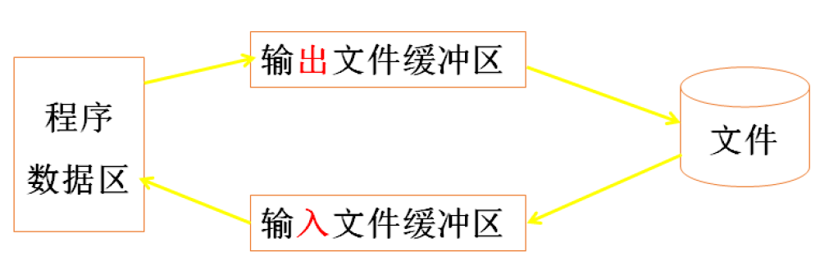

48.
main函数固定传参格式及作用：
int main(int argc,char *argv[]) //第二个参数是指针数组
{
puts(argv[0]); //VS通过绝对路径来启动程序。
}

- 第二个参数是指针数组，数组中的每一个指针元素都指向传参。若没有传参，则只有1个参数是argv[0]为自身启动路径，此时argc为1。如下没有传参时：打印argv[0]是绝对路径。

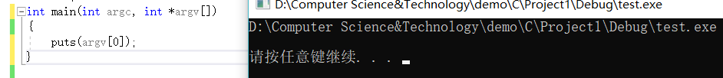

(2)
1) 若传相对路径时:
fopen不用写死了，fp=fopen(“file.txt”,”r+”); 可以写成：
fp=fopen(argv[1],”r+”);
VS找文件的路径是和main.c在同一个路径的
VS中向main函数传参，对项目右键点击-属性-调试-命令参数

2)若传绝对路径时:如：D:\Computer Science&Technology\demo\C\Project1\test\ The_Holy_Bible.txt,则fopen要写成：
fopen("D:\\Computer Science&Technology\\demo\\C\\Project1\\test\\The_Holy_Bible.txt", "r+"); 注意：要写2个斜杠，若写1个的话会当成转义字符。
若在VS中传参时，则写成1个反斜杠。

49.
文件操作如fputc、fputs、fwrite等不是直接写到磁盘上，而是先写到内核的缓冲区中，只有当全缓冲刷新时，才会写回磁盘。

缓冲区什么时候会把文件写到磁盘里？
(1)用户主动刷新 fflush(stdin); rewind(stdin); ‘\n’; 主动刷新输入流时
(2)关闭文件（关闭前会写进磁盘，否则文件会丢失）
(3)缓冲区写满时，会一起送到磁盘去

50.微软的文件操作历史遗留问题：
(1)每次打开文件时，光标都在开头。故每次写入文件时若不偏移位置指针，则都会覆盖掉之前写入到文件中的相应位置的内容，而不会把原有内容向后推。

(2)微软txt文本解析换行时不是\n, 而是\r\n，为了适配HTTP协议的规定，方便开发网页。

(3)在Windows中：
r+(文本)模式写入\n,实际存储的是\r\n；读取时\r\n会变为\n。 故若是文本模式写入的，必须也要是文本模式才能读出来。
rb+(二进制)模式写入\n,实际存储的也是\n；读取时\n读取出仍是\n。 即内存上是什么，磁盘上存储的就是什么。
在Linux这两个都是等价的，都可以，因为Linux换行时\n。

(4)Windows下读和写之间、写和读之间：都必须用fseek()刷新位置指针。而在Linux下读写之间不用刷新。

(5) FILE结构体中有位置指针，会记录文件中的位置。fgetc()获取字符并将其改为大写后，此时光标已经在下一个位置了，而要把前一个大写字符写到文件中，则要先fseek()偏移到上一个位置，再去fputc()写入。

51. fgetc()、fgets()、fread()、gets()对比
(1) fread()不会赋结束符。因为其即能读字符，也能读整型数，故不会赋结束符，否则读整型数时可能造成数组越界。

(2) fgetc()只能读字符，读入一个字符，并把位置指针标识符往前移动。成功，返回值为所读的字符；失败：返回EOF

(3) fgets()用于读字符串，故会赋结束符。一次读一行，且每行读到换行\n时停止读取，并在行尾赋结束符’\0’，注意： fgets读取到buf中的内容中会包括行末尾的'\n'字符,且fgets会在所读取的内容最后面添加'\0'。如果读入成功，则返回缓冲区的地址；如果读入错误或遇到文件结尾(EOF)，则返回NULL。

(4)gets()会将行末尾的'\n'或EOF替换成字符串结束符'\0',gets()读取到buf中的内容不包括行末尾的’\n’字符。
52.
清屏：system(“cls”);

键盘是字符设备，输入的每一个都是按字符处理的。

scanf()、getchar()、gets()的具体实现就是通过调用fscanf()、fgetc()、fgets()。

fseek()：是按照磁盘字节大小进行偏移的。其在Windows下的偏移会算上 ’\r\n’，即不会忽略\r。

getch()函数：当按回车时，getch()拿到的是 ’\r’,而不是’\n’。

53.重点！！！！
fgetc()、fgets()、fscanf()、fprintf()、fread()、fwrite()等均是在输入输出缓冲区中(位于内存)进行操作的，而不是在文件中(位于磁盘)，故读写换行时仍然按 ’\n’处理；
而在磁盘上存储换行时，即在文件中存储的是 ”\r\n”，会多存储一个字节。

缓冲区与磁盘之间有转换过程：从缓冲区到磁盘：‘\n‘转换为”\r\n”
从磁盘到缓冲区：”\r\n”又转换为’\n’

